Controllo Analisi delle vibrazioni su
Ventilatore di coda 43V04
Nel Vostro Stabilimento

07 Maggio 2024



Stabilimento HENKEL S.P.A.

Ferentino (FR)

Alla cortese att.ne dell’Ing. Massimo Testa

Report agnostico

Cliente: HENKEL S.P.A.

Contatto: Ing. Massimo Testa

N. commessa: 2024-0159

Sito misura: Ferentino

Data rilievi 07 Maggio 2024

Tipo misure: Vibrazionali
Strumentazione utilizzata: Analizzatore Pruftechnik Vibexpert II
Seriale Strumento N°.33015 Accel. VIB 6.142

Esecuzione misure Sig. Costantino Scaccia; Sig. Angelo Lisi.

Esecuzione report: Sig. Angelo Lisi.

Sommario

l. Introduzione
- Schema punti di misura
- Misurazioni eseguite
- Analisi in frequenza
- Allegati

Introduzione

Lo scopo dell'attività, svolta presso lo stabilimento HENKEL di Ferentino, è stato quello di valutare lo stato delle vibrazioni su motore e ventilatore di coda 43V04.

Le acquisizioni sono state effettuate facendo riferimento alla normativa ISO 10816-3, che disciplina sia le modalità di analisi che la scelta dei punti di misura e le soglie di allarme relative ai macchinari in esame.

È possibile distinguere due diversi livelli di analisi vibrazionale, caratterizzati dagli strumenti che vengono utilizzati e dalle finalità che si desidera raggiungere.

  - 1º Livello: Analisi dei valori globali

In questa tipologia di analisi, il segnale acquisito, opportunamente filtrato, viene integrato per ottenere un valore globale che caratterizzi il comportamento del macchinario. Tale valore rappresenta un indice del buono o cattivo stato del macchinario stesso e viene confrontato con delle opportune soglie di allarme in accordo alla normativa di riferimento.

  - 2º Livello: Analisi degli spettri

Con queste analisi più avanzate, è possibile entrare più a fondo nello studio del comportamento vibrazionale dei macchinari. Esse consistono nello scomporre il segnale acquisito nelle singole frequenze che lo compongono e nel valutare le ampiezze relative a tali frequenze. In questo modo è possibile avere non solo un'indicazione del buono o cattivo stato, ma anche indagare sulle cause di determinate anomalie.

A tal fine è stata condotta un'analisi vibrazionale 1º e 2º livello, effettuando delle acquisizioni sui supporti nelle tre direzioni (orizzontale, verticale ed assiale - la direzione orizzontale è quella parallela al pavimento, la direzione verticale è perpendicolare all’ancoraggio del motore, la direzione assiale è lungo l'asse macchina), mediante l'utilizzo un analizzatore portatile mod. VIBXPERT II.

2 . Schema punti misura

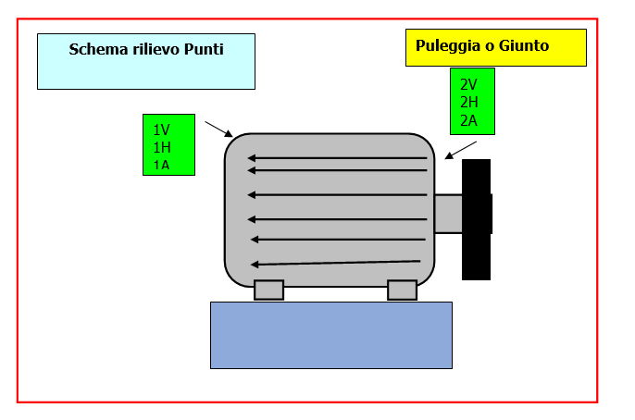

In figura è rappresentato lo schema dei punti di misura sul motore.

- Con le diciture H, V e A si intendono rispettivamente orizzontale, verticale ed assiale. Le misure sono state acquisite con carico.

Misurazioni eseguite
  - Mediante l'utilizzo di un accelerometro idoneo, su ciascun punto di misura sono state effettuate le seguenti analisi:
  - valore globale RMS in velocità di vibrazione tra 0,5-1000 Hz (in riferimento alla normativa ISO 10816-3);
  - spettro in accelerazione con la funzione inviluppo, per la agnostica delle problematiche relative ai cuscinetti ad elementi volventi;

I valori globali di vibrazione acquisiti sono riassunti negli allegati Report Spettri Rilevati e Report Misure Rilevate. I livelli registrati sono confrontati con le soglie previste dalla normativa di riferimento ISO 10816-3 MACCHINE GRUPPO 1 BASAMENTO FLESSIBILE.
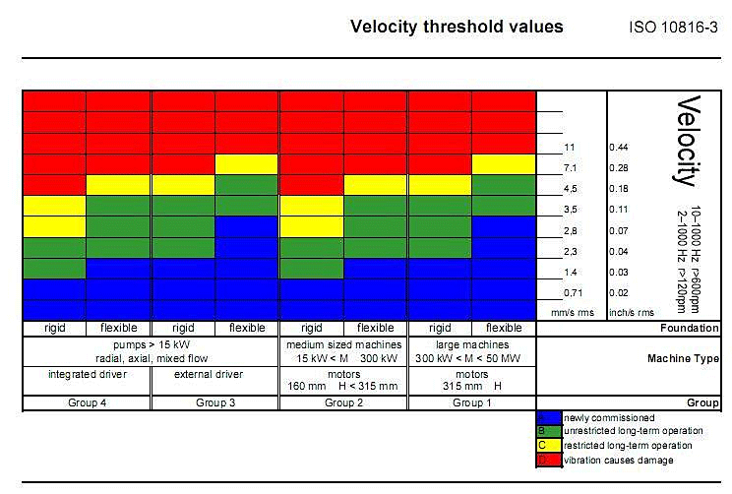

Analisi in frequenza

L'analisi sia di primo livello (valore globale), che di secondo, relativa alla scomposizione del segnale acquisito nelle singole frequenze che lo compongono e le valutazioni delle ampiezze relative a tali frequenze ci conducono alle seguenti conclusioni:

Le condizioni di ogni macchina analizzata verranno indicate utilizzando le immagini di seguito e sono legate ad un indice di gravità, secondo una scala progressiva di colore VERDE; BLU; GIALLO; ROSSO.

 VERDE: CONDIZIONI DI LAVORO NORMALI

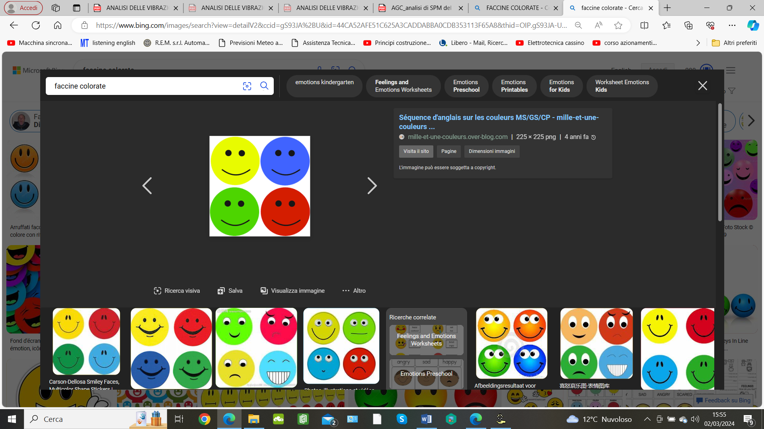 BLU: CAUSA DEL PROBLEMA IDENTIFICATA, LA CONDIZIONE VIENE
SEGUITA COME TREND.

 GIALLO: CONDIZIONE DI PREALLARME CON RICHIESTA DI ATTIVITA’
MANUTENTIVE NEL MEDIO PERIODO.

ROSSO: SITUAZIONE DI ALLARME IN CUI SONO RICHIESTE ATTIVITA’
MANUTENTIVE NEL BREVE PERIODO.

VENTILATORE DI CODA 43V04
1 | MOTORE VENTILATORE DI CODA 43V04 M1H VALORE DI VIBRAZIONE GLOBALE IN VELOCITA’ A 4 mm/s. VALORE ACCETTABILE. (Si consiglia controllo a distanza di 6 mesi).
2 | MOTORE VENTILATORE DI CODA 43V04 M2V VALORE DI VIBRAZIONE GLOBALE IN VELOCITA’ A 2.83 mm/s. VALORE ACCETTABILE. (Si consiglia controllo a distanza di 6 mesi).
3 | MOTORE VENTILATORE DI CODA 43V04 M1H VALORE DI PICCO DA 3.08 mm/s valore accettabile riconducibile con forte probabilità alla frequenza di rotazione del motore. (Si consiglia controllo a distanza di 6 mesi).
4 | MOTORE VENTILATORE DI CODA 43V04 M2V VALORE DI PICCO DA 1.9 mm/s valore accettabile riconducibile con forte probabilità alla frequenza di rotazione del motore. (Si consiglia controllo a distanza di 6 mesi).
5 | VENTILATORE DI CODA 43V04 V1H CUSCINETTO SUPPORTO VENTILATORE LATO GIUNTO, VALORE DI PICCO A 0.3 m/s² RICONDICUBILE CON FORTE PROBABILITA’ ALLA FREQUENZA DI RISONANZA DELLA RALLA ESTERNA DEL CUSCINETTO 22234 (Si consiglia controllo a distanza di tre mesi per seguire l’andamento del trend).
6 | VENTILATORE DI CODA 43V04 V2V CUSCINETTO SUPPORTO LATO OPPOSTO GIUNTO, VALORE DI PICCO A 0.4 m/s² CON PRESENZA DI BANDE LATERALI ALLA 1X. RICONDUCOBILE CON FORTE PROBABILITA’ ALLA FREQUENZA DI RISONANZA DELLA RALLA INTERNA DEL CUSCINETTO 22234 (Si consiglia controllo a distanza di te mesi per seguire l’andamento del trend).

Dai controlli termografici effettuati sulla macchina, le temperature registrate sono all’interno dei limiti di tollerabilità. Di seguito sono allegate alcune foto:

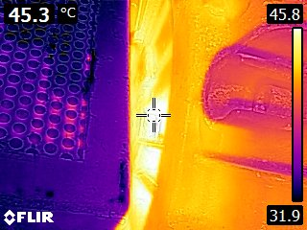
Cuscinetto motore lato giunto

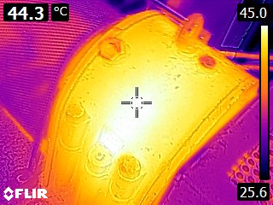
Cuscinetto supporto ventilatore lato giunto

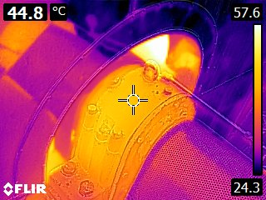
Cuscinetto supporto ventilatore lato opposto giunto

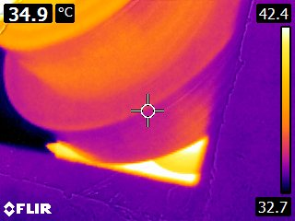
Giunto di accoppiamento

Per qualunque chiarimento rimaniamo a sua disposizione.


Si allegano alcuni report delle misure effettuate

